BAB I
PENDAHULUAN
- Latar Belakang
Seiring dengan perkembangan zaman yang sangat pesat, banyak kebutuhan – kebutuhan baru yang terus muncul dan harus dipenuhi. Berbagai cara dilakukan manusia untuk memenuhi kebutuhannya seperti menjadi seorang pengusaha. Menjadi seorang pengusaha merupakan salah satu prospek bisnis yang sangat menjanjikan, karena dapat dijadikan sebagai sumber pendapatan utama maupun sampingan. Selain itu, kemajuan ilmu pengetahuan dan teknologi mengalami perkembangan yang sangat cepat sehingga dapat mendorong masyarakat untuk mempunyai ide untuk memunculkan berbagai produk dan jasa baru. Maka dari itu, terciptalah berbagai macam pengusaha di berbagai bidang.
Pergeseran budaya membuat keberadaan Coffe Shop semakin digemari oleh masyarakat, peran media-media yang sering mempromosikan Coffe Shop juga sangat membantu untuk mengembangkan Coffe Shop ini. Semula kedai kopi hanyalah sebagai tempat untuk berkumpul para masyarakat, dengan seiring berjalannya waktu kedai kopi mempunyai fungsi tambahan yakni bertemu teman lama, sahabat, rekan kerja untuk membahas bisnis, bahkan tak jarang juga kalangan anak sekolah atau mahasiswa dijadikan sebagai tempat untuk mengerjakan tugas.
Berbagai bidang usaha saat ini, khususnya dalam industri bisnis yang sedang mengalami peningkatan yakni bidang Coffe Shop, usaha ini sudah
tidak asing lagi di telinga masyarakat Indonesia. Banyak masyarakat saat ini lebih memilih menikmati kopi di kedai kopi atau Coffe Shop secara langsung. Tidak heran jika, bisnis kedai kopi mengalami kemajuan yang sangat pesat , hal ini terjadi karena adanya perubahan gaya hidup yang modern dikalangan masyarakat yaitu tren menongkrong di kedai kopi atau Coffe Shop. Coffe Shop ini tidak hanya menjual minuman kopi saja namun juga ada minuman non kopi dan makanan ringan sebagai pelengkapnya.

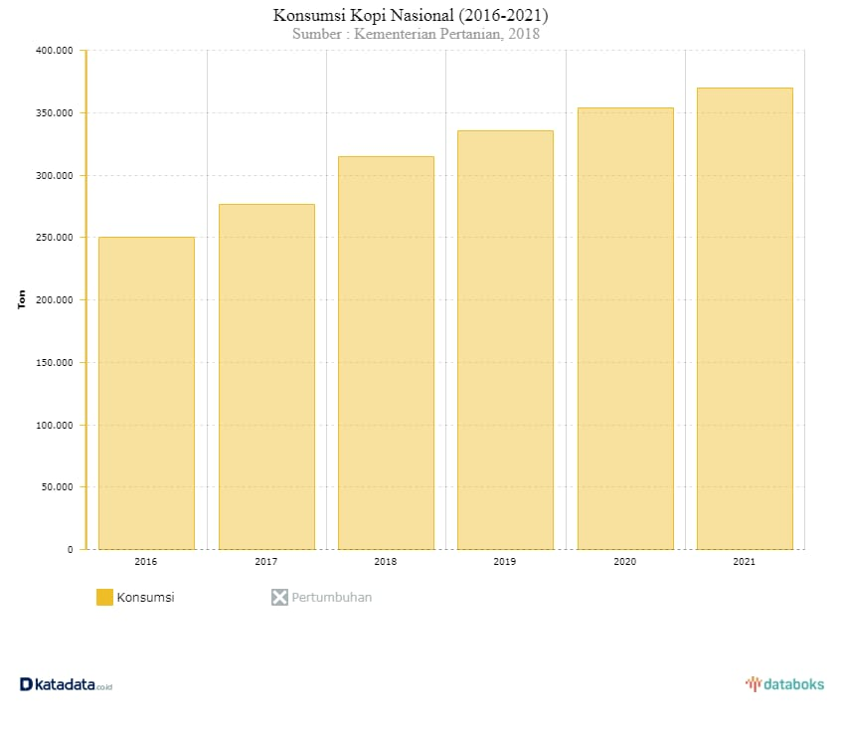
Gambar 1.1
Diagram Konsumsi Kopi Nasional
Sumber: Kementrian Pertanian 2018

Berdasarkan Gambar 1.1 terlihat bahwa tingkat konsumsi kopi pada Pusat Data dan Sistem Informasi Pertanian Kementrian Pertanian, konsumsi kopi nasional pada tahun 2016 mencapai sekitar 250 ribu ton dan meningkat 10,54% menjadi 276 ribu ton. Konsumsi kopi Indonesia pada periode 2016 – 2021 diprediksi tumbuh rata – rata 8,22% per tahun. Kemudian pada tahun 2021, pasokan kopi diprediksi mencapai 795 ribu ton, sehingga terjadi surplus 425 ribu ton.
Minat beli ulang merupakan bagian dari perilaku pembelian, yang selanjutnya akan membentuk loyalitas dalam diri konsumen (Faradisa et al., 2016). Niat beli juga dapat timbul apabila seorang konsumen merasa sangat tertarik terhadap berbagai informasi seputar produk yang diperoleh melalui iklan, pengalaman orang yang telah menggunakannya, dan kebutuhan yang mendesak terhadap suatu produk (Kurniawan et al., 2020). Repurchase intention seperti komitmen terhadap suatu produk atau layanan yang muncul setelah menggunakannya (Suicy & Harjanti, 2021). Ketika konsumen membeli sebuah produk dan tidak timbul itensi untuk membeli lagi maka ada faktor penyebabnya sehingga konsumen tidak ingin membeli lagi. Perusahaan dapat mengevaluasi dan akan melihat peristiwa ini melalui hasil penjualan.
Salah satu hal yang menjadi ciri khas cafe adalah dengan membangun suasana cafe yang nyaman dan menyenangkan. Store atmosphere memiliki peranan yang tidak kalah penting dalam mengkomunikasikan keberadaan dan nilai produk untuk mendorong dan mempengaruhi minat beli ulang konsumen (Saraswati et al., 2021). Suasana kafe merupakan ciri fisik yang digunakan untuk menimbulkan kesan dan daya tarik pelanggan Atmosfir atau suasana merupakan komponen penting dari sebuah toko karena bisa memberikan efek sensoris yang dominan dari desain toko atau restoran. Suasana tempat tidak hanya dapat memberikan suasana lingkungan pembelian yang menyenangkan, tetapi juga dapat memberikan nilai tambah terhadap produk yang dijual (Saputra & Sukardi, 2018).
Faktor Lifestyle juga diartikan sebagai seni yang di budidayakan masing-masing orang. Lifestyle juga berhubungan dengan perkembangan zaman dan teknologi, Lifestyle adalah usaha seseorang untuk membuat dirinya eksis dengan cara tertentu dan tidak sama dari kelompok lain. Pola hidup seseorang di dunia yang diekspresikan dalam aktivitas, minat dan opininya. Gaya hidup pada dasarnya merupakan suatu perilaku yang mencerminkan masalah apa yang sebenarnya ada didalam alam pikir pelanggan yang cenderung berbaur dengan berbagai hal terkait dengan masalah emosi dan psikologis konsumen (Aulia, 2018). Gaya Hidup adalah fungsi motivasi konsumen dan pembelajaran sbelumnya, kelas sosial, demografi, dan variabel lain (Riptiono, 2013).
Variasi produk merupakan hal yang harus diperhatikan oleh perusahaan untuk meningkatkan kinerja produk (Lestari & Novitaningtyas, 2021). Jika sebuah produk tidak memiliki variasi yang beragam maka produk tersebut tentu akan kalah bersaing dengan produk yang lain. Variasi Produk sangat berpengaruh untuk meningkatkan minat beli konsumen. Oleh karena itu, setiap Coffe Shop perlu terus berinovasi untuk meningkatkan variasi produk yang ditawarkan untuk menarik konsumen melakukan pembelian ulang. Variasi produk yang disediakan pada kafe atau resto yang lengkap bagi konsumen tentu akan memudahkan konsumen sehingga akan memicu terjadinya pembelian ulang pada konsumen tersebut (Maharani & Suwitho, 2021).
Pada penelitian terdahulu terdapat beberapa hal yang sudah dibuktikan. Hasil penelitian dari (Saraswati et al., 2021) bahwa variabel store atmosphere berpengaruh positif dan signifikan terhadap repurchase intention. Penelitian yang berbeda juga dilakukan oleh (Saputra & Sukardi, 2018) bahwa variabel store atmosphere berpengaruh signifikan terhadap repurchase intention.
Pada penelitian yang dilakukan oleh (Aulia, 2018) ditunjukkan bahwa variabel gaya hidup memberikan pengaruh signifikan terhadap minat beli ulang. Berbeda lain hal penelitian yang dilakukan oleh (Riptiono, 2013) yang menyatakan bahwa variabel lifestyle tidak berpengaruh terhadap repurchase intention.
Sedangkan hasil penelitian (Lestari & Novitaningtyas, 2021) bahwa variabel variasi produk memiliki pengaruh positif dan signifikan terhadap minat beli ulang. Penelitian yang lain dilakukan oleh (Maharani & Suwitho, 2021) bahwa variasi produk berpengaruh signifikan dan positif terhadap repurchase intention.
Masa sekarang ini kedai kopi atau Coffe Shop menjadi salah satu tempat favorit masyarakat. Dari banyaknya Coffe Shop yang mengalami perkembangan, penulis mengambil salah satu Coffe Shop yang berada di Surakarta yang mengalami perkembangan cukup pesat yaitu “Heika Kopi di Kota Surakarta”. Agar suatu perusahaan dapat terus berjalan, perusahaan harus menetapkan strategi pemasaran yang akan digunakan dan harus melihat situasi atau kondisi pasar yang mereka tuju guna perusahaan tetap hidup dan berkembang. Untuk mempertahankan pelanggan agar melakukan pembelian ulang terhadap produk yang ditawarkan, maka perusahaan harus tetap berinovasi dan mampu bersaing dengan kompetitor yang lain.
Berdasarkan latar belakang diatas maka penulis tertarik melakukan penelitian untuk mengetahui sejauh mana Store Atmosphere, Lifetsyle dan Product Variety berpengaruh terhadap Repurchase Intention pelanggan Heika Kopi di Surakarta. Untuk itu penulis melakukan penelitian dengan judul “Repurchase Intention ditinjau dari Store Atmosphere, Lifestyle dan Product Variety” (Studi Kasus Pada Coffe Shop Heika Kopi Surakarta).
- Rumusan Masalah
Berdasarkan latar belakang yang telah diuraikan diatas, maka pengaruh Store Atmosphere, Lifestyle dan Product Variety sebagai variabel yang dapat dirumuskan sebagai berikut :
- Apakah ada pengaruh Store Atmosphere terhadap Repurchase Intention pada Coffe Shop Heika Kopi Surakarta?
- Apakah ada pengaruh Lifestyle terhadap Repurchase Intention pada Coffe Shop Heika Kopi Surakarta?
- Apakah ada pengaruh Product Variety terhadap Repurchase Intention pada Coffe Shop Heika Kopi Surakarta?

- Batasan Masalah
Menghindari adanya penyimpangan atau upaya membatasi ruang lingkup masalah yang terlalu luas, maka peneliti membatasi suatu masalah agar penelitian lebih terarah sehingga tujuan penelitian akan tercapai. Batasan penelitian ini adalah :
- Penelitian ini dibatasi oleh variabel Store Atmosphere, Lifestyle dan Product Variety
- Responden dalam penelitian ini adalah konsumen pada Coffe Shop Heika Kopi Surakarta
- Tujuan Penelitian
Berdasarkan latar belakang dan perumusan masalah diatas, maka tujuan yang dicapai dalam penelitian ini adalah :
- Menganalisis pengaruh Store Atmosphere terhadap Repurchase Intention pada Coffe Shop Heika Kopi Surakarta
- Menganalisis pengaruh Lifestyle terhadap Repurchase Intention pada Coffe Shop Heika Kopi Surakarta
- Menganalisis pengaruh Product Variety terhadap Repurchase Intention pada Coffe Shop Heika Kopi Surakarta

- Manfaat Penelitian
Adapun manfaat penelitian yang dapat diambil dari penelitian ini adalah :
- Manfaat secara teoritis
Dengan hasil penelitian ini diharapkan owner coffe shop dapat mengetahui sejauh mana berpengaruhnya Store Atmosphere, Lifestyle dan Product Variety untuk meningkatkan penjualan pada coffe shop Heika Kopi.
- Manfaat secara praktis
- Bagi Penulis, untuk menerapkan teori – teori yang didapatkan selama dibangku kuliah khususnya teori manajemen pemasaran, menambah wawasan penulis tentang Repurchase Intention dan diharapkan mampu memahami cara menarik konsumen untuk melakukan Repurchase Intention pada suatu coffe shop.
- Bagi owner coffe shop, sebagai bahan masukan dan saran untuk coffe shop Heika Kopi dalam melakukan strategi penjualannya untuk mengembangkan inovasi produknya untuk menarik konsumen.
- Bagi pihak lain, sebagai bahan bacaan, memberi informasi, menambah wawasan atau ilmu pengetahuan dan sebagai referensi untuk perbandingan dalam pelaksanaan penelitian dimasa mendatang.

